《乳源瑶族自治县桂头镇塘头村庄规划（2025-2035年）》规划公示

一、规划简介
1、规划范围
本次规划范围为乳源瑶族自治县桂头镇塘头村村域全部国土空间，总面积4.69km²。
2、规划期限
本规划基期为2024年，期限为2025年至2035年。
3、规划内容
（1）发展规模
预测至2035年，户籍数434户，户籍人口数为1337人，常住人口为807人。根据上位国土空间总体规划，至2035年，村庄建设用地规模控制在34.11公顷以内。
（2）发展定位
以提升人居环境为基础，以盘活存量资源为抓手，通过对村庄内基础设施的提升、人居环境的整治，发挥塘头村的资源优势，规划打造以农旅研学、亲子采摘体验为主题的乳源县镇村融合发展示范村、桂头镇农旅特色村。
（3）空间结构
立足塘头村自然山水格局，延续北部生态、东部滨水、南部农田的空间现状，形成“一带三区多点”的空间格局。
“一带”是指滨水景观风光带。围绕武江生态岸线，挖掘村庄水资源潜力，依托沿线的农文旅资源，沿河岸设置观景平台、休闲驿站等设施，打造村庄产业发展的重要廊道，形成一条集旅游、生态于一体的活力景观带。
“三区”是指三个发展片区。山林生态发展区——分布在村庄西部、北部、东南部，规划整合村庄林业资源，探索林下经济发展模式，同时深入推进山水林田湖生态保护修复工程，筑牢生态屏障；农业种植生产区——分布在村庄南部，整合村庄农田资源，深入推进农田连片整治、耕种，积极发展田园综合体建设项目，促进村庄经济发展；村落聚集生活区——位于村庄中部片区，是村内多数人聚集生活的片区，持续完善村庄基础设施与公共服务设施建设，改善村庄人居环境，大力推动村庄特色产业发展，激活村庄经济活力。
“多点”是指多个村居生活点。散落在塘头村各个片区的各个自然村和村居，是构成塘头村未来发展的重要基石，未来将深化村庄基础服务设施建设，提升村庄人居生活水平。
（4）村域用地布局
塘头村全域国土空间面积为468.89公顷。规划基期年，耕地96.88公顷，园地17.82公顷，林地193.22公顷，草地2.00公顷，湿地35.68公顷，农业设施建设用地3.54公顷,建设用地60.44公顷，陆地水域59.07公顷，其他土地0.24公顷。规划至2035年，耕地78.57公顷，园地16.71公顷，林地158.39公顷，草地1.38公顷，湿地15.57公顷，农业设施建设用地3.24公顷，建设用地144.97公顷，陆地水域49.89公顷,其他土地0.16公顷。

二、规划图件
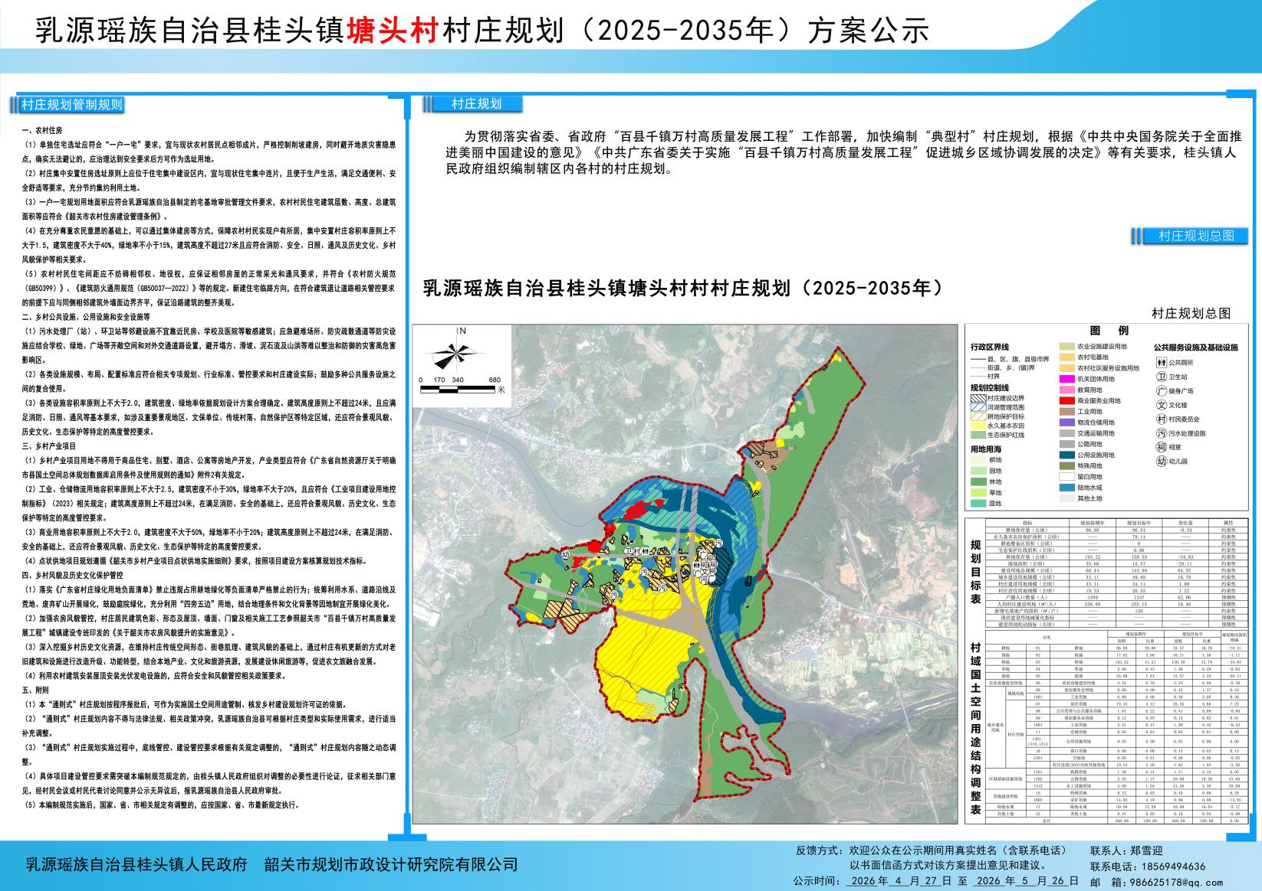

三、近期建设项目库
序号 | 类型 | 设施名称 | 数量 | 用地需求（公顷） | 空间位置 | 建设类型 | 备注
1 | 建设用地整理 | 军安山建设用地腾挪  (未来社区)项目 | / | 4.75 | 塘头村 | 新建 | ——
2 | 乡村生态  保护修复 | 武江河乳源段治理工程 | / | —— | 塘头村 | 新建 | ——
3 | 基础设施和公共服务设施建设 | 乡道821改扩建 | / | —— | 塘头村 | 扩建 | ——
4 | 基础设施和公共服务设施建设 | 桂头镇规划主干道  （塘头段） | / | —— | 塘头村 | 新建 | ——
5 | 基础设施和公共服务设施建设 | 乳源瑶族自治县塘头  水电站库区清淤疏浚工程 | / | —— | 塘头村 | 新建 | ——
6 | 基础设施和公共服务设施建设 | 韶关乳源 35kV 塘头水电站  接入系统工程 | / | —— | 塘头村 | 新建 | ——
7 | 基础设施和公共服务设施建设 | 村巷道“白改黑” | / | —— | 塘头村 | 新建 | 约2公里
8 | 基础设施和公共服务设施建设 | 文化楼 | 1处 | 0.03 | 塘头村 | 新建 | ——
9 | 基础设施和公共服务设施建设 | 祠堂 | 3座 | 0.07 | 塘头村 | 新建 | ——
10 | 基础设施和公共服务设施建设 | 祠堂 | 1座 | 0.03 | 塘头村 | 改建 | 学成书室
11 | 基础设施和公共服务设施建设 | 文体广场 | 3处 | 0.32 | 塘头村 | 新建 | ——
12 | 基础设施和公共服务设施建设 | 垃圾收集亭建设 | 9处 | —— | 塘头村 | 新建 | ——
13 | 宅基地  建设项目 | 新增宅基地 | / | 0.53 | 塘头村 | 新建 | 近期

